МОРОЗОВСКИЙ ОТДЕЛ МБУК ВР МЦБ ИМ. М.В. НАУМОВА.
12+

РЕКОМЕНДАТЕЛЬНЫЙ СПИСОК ЛИТЕРАТУРЫ
О БЛОКАДЕ ЛЕНИНГРАДА

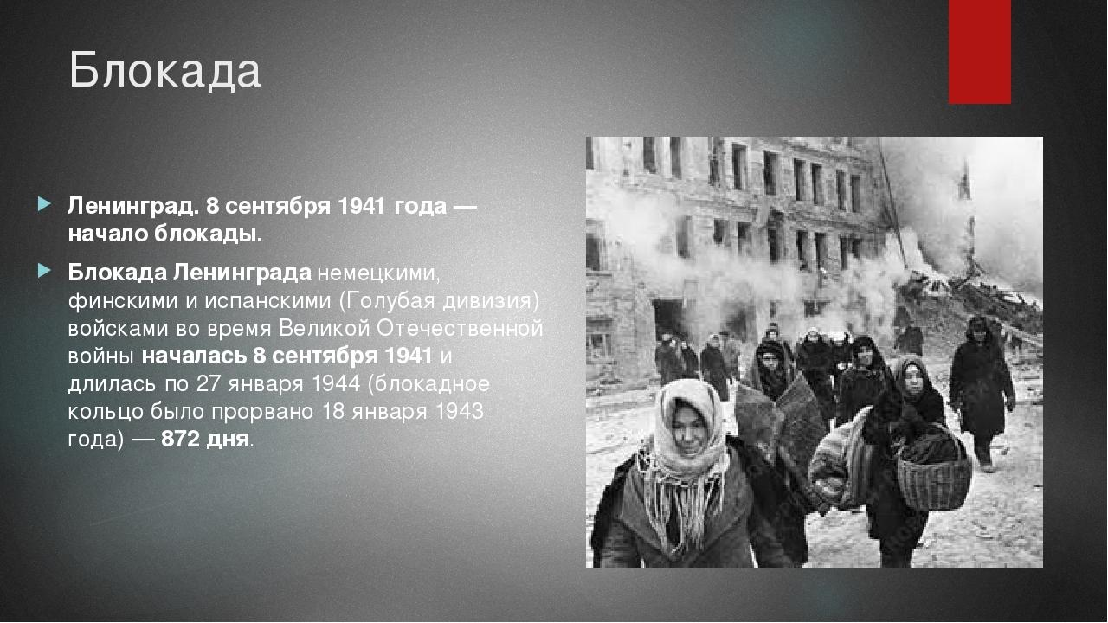

х. Морозов 2023г.
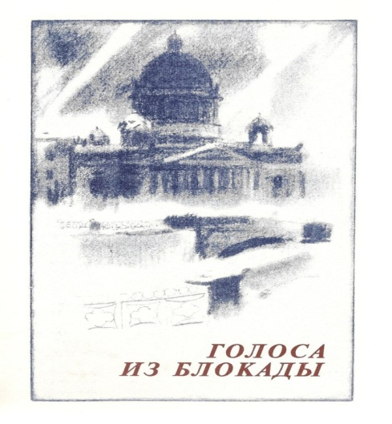Голоса из блокады: ленинградские писатели в осажденном городе (1941-1944) /сост. З. Дичаров.
«В сборник, подготовленный Историко-мемориальной комиссией Союза писателей
Санкт-Петербурга, входят воспоминания о ленинградских поэтах, прозаиках,
драматургах, переводчиках, критиках, литературоведах, детских писателях, погибших в
осажденном Ленинграде и на дорогах эвакуации. Произведения, вошедшие в сборник,
воссоздают зримые черты культурной жизни блокадного Ленинграда, Ленинградского
фронта, воскрешают из забвения многие незаслуженно забытые имена и творения.
Сборник открывается предисловием составителя книги Захара Дичарова «Слово об
ушедших». Для широкого круга читателей.»

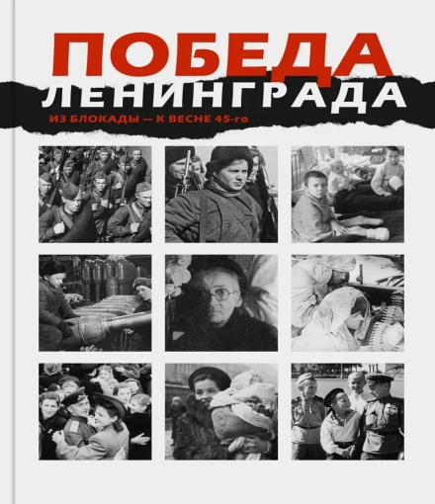Победа Ленинграда. Из блокады - к весне 45-го : в дневниках, воспоминаниях ,фотографиях и документах / автор проекта и ред. В. Е. Левтов.
- Выжить! Выстоять! Победить!. Под огнем, в тисках голода и стужи-- Дорога жизни. По ладожскому льду -- Победа духа. Преодоление -- Прорыв. Операция "Искра" -- В разорванном кольце. Ленинград - "Большая земля" --Освобождение. Битва за Ленинград -- К весне Великой Победы. Восстанавливаем силы – Память .В книге собраны документы, письма, дневники и фотоснимки героических лет Великой Отечественной войны. С ее страниц на нас смотрят ленинградцы - наши деды и прадеды, не пожалевшие своей жизни ради того, чтобы жили мы.
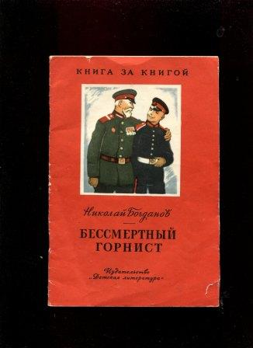
Богданов Н. В. «Бессмертный горнист». История о мальчике-горнисте из блокадного города и его сверстниках, не сдающихся ни при каких обстоятельствах.
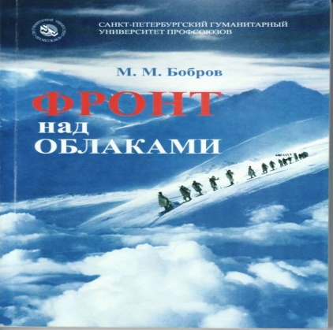 Фронт над облаками: [воспоминания] / М. М. Бобров; СПб Гуманит. ун-т профсоюзов. В книге ярко рассказано о противостоянии советских горнострелковых отрядов и специальных подразделений германского вермахта в Приэльбрусье во время Великой Отечественной войны. К 60-летию Великой Победы над фашистской Германией.
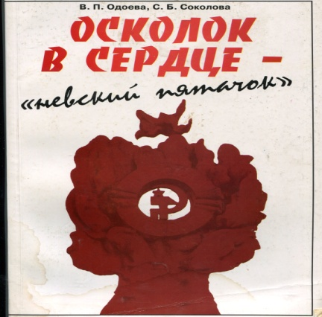 Одоева, Валентина Павловна. Осколок в сердце - Невский "пятачок": мемуары / В. П. Одоева, С. Б. Соколова. Авторы раскрыли самые тяжелые и драматичные события обороны Ленинграда, происходившие здесь - в Невской Дубровке. Архивные документы, схемы, карты, использование широкой палитры мемуарной литературы – от генералов до простых рядовых солдат – всё это положено в основу книги, которая по своей сути и содержанию должна стать и завещанием, и памятником, и учебным пособием – как знать, любить и защищать свою Родину. Книга хорошо иллюстрирована

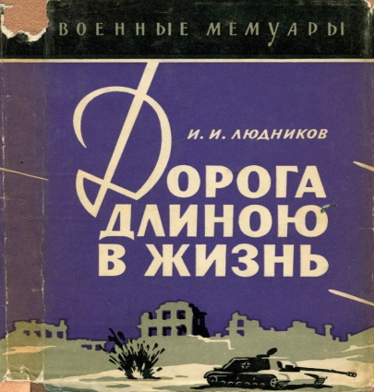 Людников И. И. Дорога длиною в жизнь.
Есть люди, в биографии которых словно в зеркале отразились значительные исторические события. Именно к таким людям можно отнести И. И. Людникова, отдавшего около пятидесяти лет службе в Советских Вооруженных Силах. 200-я стрелковая дивизия полковника Людникова провела свой первый бой с немецко-фашистскими захватчиками у западных границ нашей Родины. Это было летом 1941 года. Спустя четыре года 39-я армия под командованием Героя Советского Союза генерал-полковника Людникова, перевалив через хребты Большого Хингана, громила Квантунскую армию «и на Тихом океане свой закончила поход». А между двумя этими событиями вверенные Людникову войска били противника под Сталинградом и Курском, форсировали Днепр, освобождали Правобережную Украину и Белоруссию, штурмовали Кенигсберг. Этим событиям и посвящена увлекательно написанная книга.

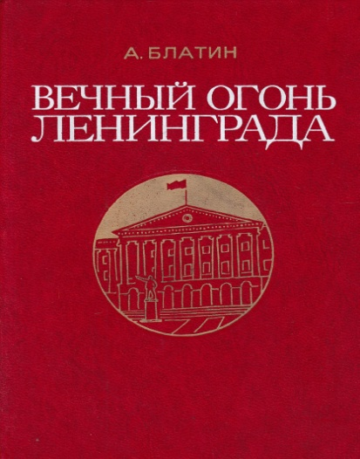 Вечный огонь Ленинграда. Записки журналиста: краткое содержание, описание и аннотация
Автор этой книги Анатолий Яковлевич Блатин проработал в советской печати более тридцати лет. Был главным редактором газет «Комсомольская правда» и «Труд», заместителем главного редактора «Советской России» и членом редколлегии «Правды». Войну он встретил в качестве редактора ленинградской молодежной газеты «Смена» и возглавлял ее до апреля 1943 года, когда был утвержден членом редакционной коллегии «Комсомольской правды». Книга написана рукой очевидца и участника героической обороны Ленинграда. В ней широко рассказано о массовом героизме ленинградцев, использованы волнующие документы, письма и другие материалы того времени.

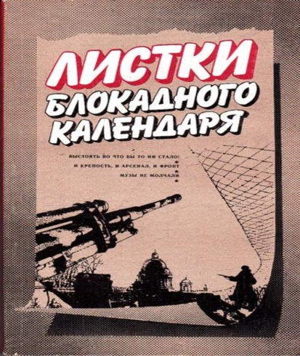 В воспоминаниях ленинградцев, переживших блокаду, нашли отражение различные стороны жизни города в суровые годы Великой Отечественной войны. Авторы повествуют о том, как вблизи переднего края обороны, под вражескими бомбежками и обстрелами, выпускал военную продукцию крупный завод, о работе медиков по предотвращению массовых инфекционных заболеваний, о культурном шефстве над воинскими частями, о детях блокадного города. Рассчитана на массового читателя.

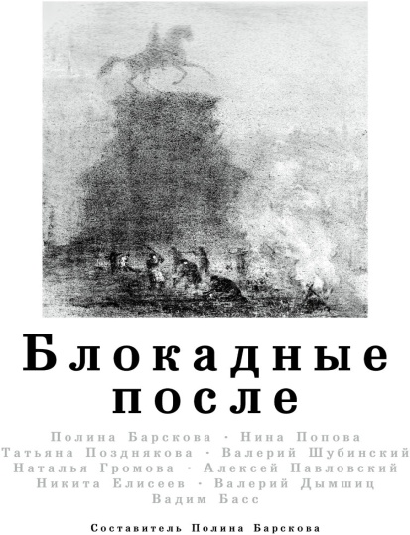Многим очевидцам Ленинград, переживший блокадную смертную пору, казался другим, новым городом, перенесшим критические изменения, и эти изменения нуждались в изображении и в осмыслении современников. В то время, как самому блокадному периоду сейчас уделяется значительное внимание исследователей, не так много говорится о городе в момент, когда стало понятно, что блокада пережита, и Ленинграду предстоит период после блокады, период восстановления и осознания произошедшего, период продолжительного прощания с теми, кто не пережил катастрофу.
Сборник посвящен изучению послеблокадного момента в культуре и истории, его участники задаются вопросами – как воспринимался и изображался современниками облик послеблокадного города и повседневная жизнь в этом городе? Как различалось это изображение в цензурной и неподцензурной культуре? Как различалось это изображение в текстах блокадников и тех, кто не был в блокаде?
Блокадное после – это субъективно воспринятый пережитый момент и способ его репрезентации, но, также, целый период последствий, целая эпоха: ведь есть способ рассматривать все, что произошло в городе после блокады как ее результат блокады.

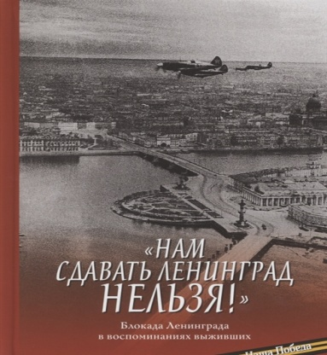 Нам сдавать Ленинград нельзя! Блокада Ленинграда в воспоминаниях выживших.
Одна из самых страшных и славных страниц военной летописи — блокада Ленинграда. В этой книге историю блокады рассказывают главным образом ее непосредственные участники — люди, которые вели дневники или оставили воспоминания: кто-то — для себя и своих детей, кто-то — для широкого круга читателей. Нечеловеческий ужас и невероятное мужество, отчаяние и вера — все это есть на страницах блокадных записей. Трудно подобрать подобающие слова для описания тех страшных дней. Пусть же о них свидетельствуют документы, дневники и воспоминания очевидцев. Прислушаемся к ним.
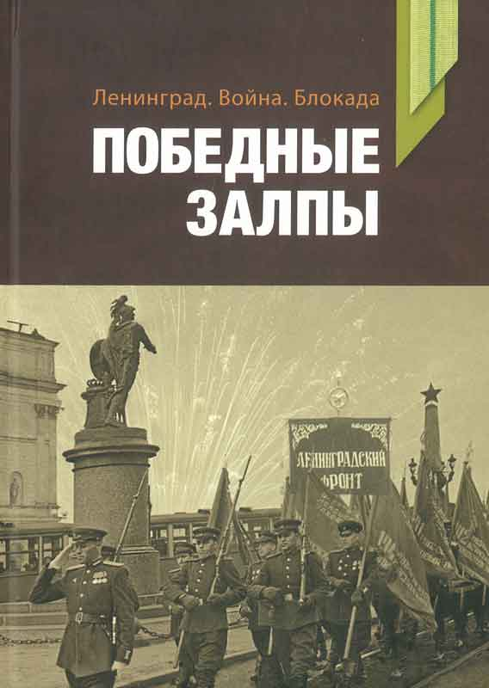 Ленинград. Война. Блокада. Последние залпы. Данная книга - пятая в серии книг, посвященных истории блокады и битвы за Ленинград. Как и в предшествующих четырех, в нее включены уникальные документы из коллекций Центрального архива Министерства обороны Российской Федерации, его филиалов - Архива Военно-Морского Флота и Архива военно-медицинских документов, охватывающие период с осени 1944 до весны 1945 г., когда Ленинградский фронт продолжил наступление на территории Прибалтики.
В большей части этих документов содержатся сведения не о военных действиях, а о внутренней жизни частей Ленинградского фронта, раскрываются вопросы, которые игнорируются или редко освещаются в исторической литературе. В число публикуемых документов вошли приказы, которые командование фронта издавало в первые послевоенные недели, поскольку они высвечивают все те проблемы, с которыми командованию фронта приходилось сталкиваться на протяжении войны.
В книгу также включен ряд исследовательских статей, раскрывающих малоизвестные стороны жизни Ленинграда во время Великой Отечественной войны, историю создания музея Блокады, Зеленого пояса Славы, парков Победы. В книге представлены редкие иллюстративные материалы.
Издание рассчитано не только на историков, но и на широкий круг читателей.

